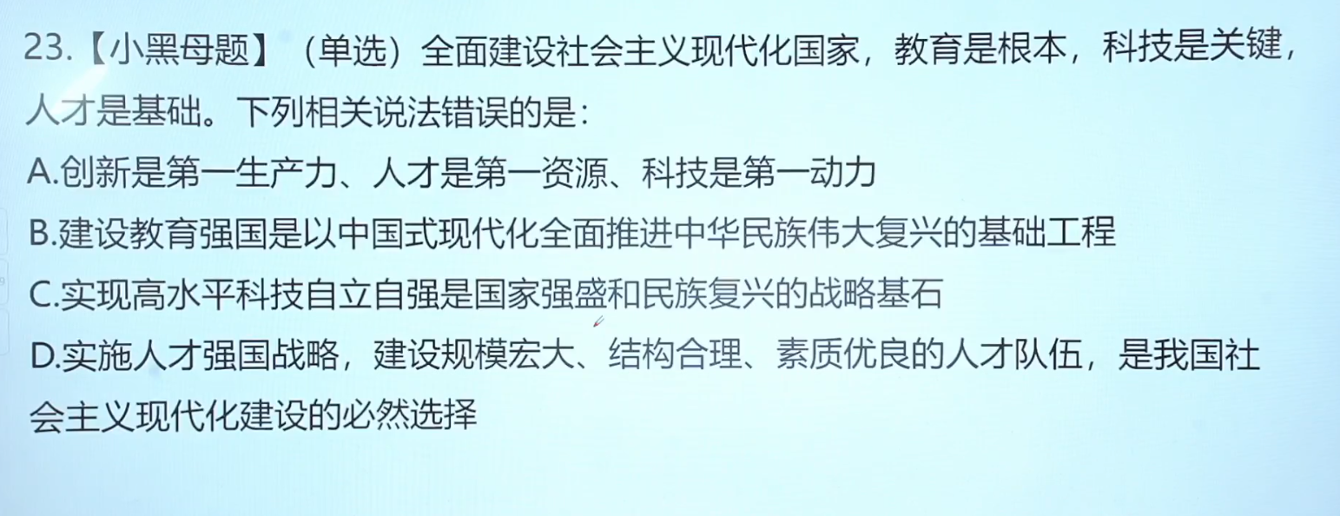
按排坑理论。C选项的坑是科技，但是看题目，是教育 科技 人才，所以这个坑没有被挖，所以认为他是正确的 国家强盛和民族复兴 看起来也是两个坑位，但是按语义，不像是挖了坑的样子，不像科技那样好挖坑，挖出来实现语义变化了，但是不容易察觉的效果

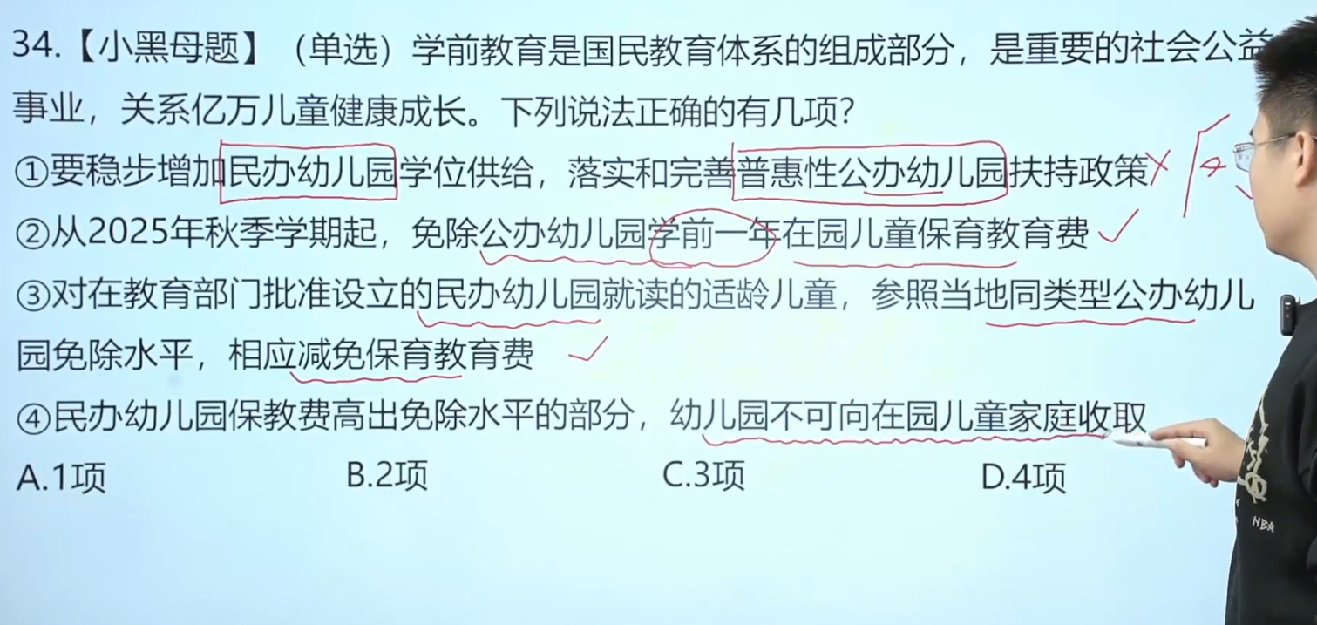
第一题语义就不对，公办不需要扶持

学习计划：
先
1.把小黑的新思想和马原看完
2.看十五五规划
3. 开始大量刷题，（结合解题步骤来，部分重点的难记的知识点额外记一下，用记事本）
4.求实杂志100题多刷几遍
5.新治安管理处罚法和宪法有时间就看一看

讲义每两周至少过一遍

解题步骤
- 看题：看题目的最后一句（知道问的是哪部分的政治就行，特别是题目长的时候）
- 找坑（一般会有多个坑，优先看优先级高的）
没有坑的默认正确
- 排坑
优先按知识储备排坑
无储备则看该句子语义是否通顺，
看和题目是否匹配
顿号一般不挖坑

重点知识点：
根本保证一般都是党的领导
保障一般指的是法律和制度

十一届三中全会 邓小平改革开放
1992年十四大 社会主义市场经济体制
十八届三中全会 新时代全面深化改革

农业转移人口市民化 常住人口市民化 市民化 都是一个意思，都是要非户籍人口享受城市服务

根本制度：
根本文化制度

企业一般不是主导，除了科技。科技创新是以企业主导

